**Посібник зі Scrum@Scale®**

**Найбільш повний посібник зі Scrum@Scale:**

**масштабування, яке працює**



Версія 2,01 – 13 червня 2022 року

Перекладено:

Андрієм Скоромним (Andrii Skoromnyi)

Scrum@Scale зареєстрована торгівельна марка Scrum.Inc

Видано з використанням ліцензії Creative Commons 4.0 Attribution-Sharealike

**Зміст**

Передмова до Посібника зі Scrum@Scale 3

Мета Посібника зі Scrum@Scale 4

Визначення Scrum@Scale 4

Культура, що визначається цінністю 5

Початок роботи: встановлення Agile операційної системи 6

Масштабування команд 6

Командний процес 6

Скрам скрамів (Scrum of Scrums — SoS) 7

Масштабування у більших організаціях 7

Масштабування подій і ролей 8

Подія: масштабований щоденний скрам (SDS) 9

Подія: масштабована ретроспектива 9

Цикл скрам майстера: координація «Як» 9

Роль: майстер скраму скрамів (SoSM) 9

Центр циклу скрам майстера: команда виконавчих дій 10

Беклог EAT та її відповідальність 11

Постійне вдосконалення та усунення перешкод 12

Міжкомандна координація 12

Доставка 12

Цикл власника продукту: координація «Що» 13

Масштабування власника продукту – цикл власника продукту 13

Роль: головний власник продукту (CPO) 13

Масштабування команди власників продукту 14

Центр циклу власників продуктів: Управлінський МетаСкрам (EMS) 14

Координація "Що" - цикл власника продукту 15

Стратегічне бачення 15

Розстановка пріоритетів беклогу 15

Декомпозиція та уточнення беклогу 15

Планування випуску 16

Поєднання циклів власника продукту та скрам майстера 16

Відгуки про продукт та про випуск 16

Показники та прозорість 16

Деякі зауваження щодо організаційного дизайну 17

Кінцева примітка 19

Подяки 19

Історія 19

Люди та організації 19

Список літературних джерел: 20

# **Передмова до Посібника зі Scrum@Scale**

Скрам, як спочатку було зазначено в Посібнику зі Скрам, зосереджено на тому, щоб єдина Скрам-команда могла забезпечити оптимальну цінність, зберігаючи стабільний темп. З моменту його заснування використання Scrum поширилося на створення продуктів, процесів і послуг, які вимагають зусиль кількох команд.

У польових умовах неодноразово спостерігалося, що як тільки кількість Скрам-команд у межах організації зростала, виникали дві основні проблеми:

· обсяг, швидкість та якість виходів (робочого продукту) на команду починали падати через такі проблеми, як міжкомандна залежність, дублювання роботи і комунікаційні витрати;

· початкова структура управління була неефективною для досягнення маневреності бізнесу. Виникали такі проблеми, як конкуренція пріоритетів і неможливість швидко змінювати команди щоб реагувати на динамічні ринкові умови.

Щоб вирішити ці проблеми потрібен був фреймворк, який забезпечить ефективну координацію кількох скрам-команд та буде мати на меті:

· лінійну масштабованість: відповідне відсоткове збільшення показників доставки працюючого продукту зі збільшенням кількості команд;

· ділову гнучкість: здатність швидко реагувати на зміни шляхом адаптації початкової стабільної конфігурації.

Scrum@Scale допомагає організації зосередити кілька мереж скрам-команд на пріоритетних цілях. Scrum@Scale прагне досягти цього шляхом створення структури, яка природньо розширює спосіб функціонування однієї скрам-команди в мережі та чия управлінська функція існує в рамках мінімальної життєздатної бюрократії (MVB).

Мережа може досягти лінійної масштабованості, коли її характеристики не залежать від її розміру. Розробка та координація мережі команд з цією метою не обмежує зростання певним чином; натомість це дає змогу мережі органічно розвиватися, виходячи з її унікальних потреб і зі стабільними темпами змін, які можуть бути краще сприйняті залученими особами.

Мінімальна життєздатна бюрократія визначається як наявність найменшої кількості керівних органів і процесів, необхідних для виконання функції(-ій) організації, не перешкоджаючи наданню цінності клієнту. Це допомагає досягти гнучкості бізнесу, зменшуючи затримку прийняття рішення (час прийняття рішення), що було відзначено основним драйвером успіху. Щоб розпочати впровадження Scrum@Scale, важливо бути знайомим з маніфестом Agile і посібником зі Скраму 2020. Нерозуміння природи Agile завадить її досягненню. Якщо організація не може працювати по скраму, вона не зможе його масштабувати.

## **Мета Посібника зі Scrum@Scale**

У цьому посібнику наведено визначення Scrum@Scale та компоненти його структури. У ньому пояснюється відповідальність масштабованих ролей, масштабованих подій і артефактів організації, а також правила, які їх пов’язують.

Цей посібник розбитий на чотири основні розділи:

· введення в Scrum@Scale з основами для початку роботи;

· огляд циклу скрам майстера;

· огляд циклу власника продукту;

· покрокове зведення цих двох циклів разом.

Кожен компонент служить певній меті, яка потрібна для успіху в масштабі. Зміна основного дизайну чи ідей, їх пропуск або недотримання основних правил, викладених у цьому посібнику, обмежує переваги Scrum@Scale.

Конкретні тактики за межами базової структури та правила впровадження кожного компонента відрізняються і не описані в цьому посібнику. Інші літературні джерела надають додаткові моделі, процеси та ідеї.

## **Визначення Scrum@Scale**

Скрам — це легкий фреймворк, який допомагає людям, командам та організаціям створювати цінність за допомогою адаптивних рішень для складних проблем.

Посібник зі скраму описує мінімальний набір елементів, що створюють командне середовище, яке стимулює інновації, задоволення клієнтів, продуктивність і щастя.

Скрам використовує радикальну прозорість і серію офіційних заходів, щоб надати можливість перевірити та адаптувати команду та її продукт(и).

Scrum@Scale — це легкий  організаційний фреймворк, в якому об'єднана мережа команд, що послідовно працює за посібником зі скраму та може вирішити складні адаптивні проблеми, творчо створюючи продукти найвищої можливої цінності. Такими «продуктами» можуть бути фізичні, цифрові, складні інтегровані системи, процеси, послуги, тощо.

Посібник зі Scrum@Scale описує мінімальний набір компонентів для масштабування скраму за допомогою скраму і його результуючу гнучкість бізнесу в усій організації. Його можна використовувати в усіх типах організацій у промисловості, уряді, некомерційних або наукових колах. Якщо організація ще не використовує скрам, їй знадобляться зміни в її операційній системі.

У скрамі дбають про те, щоб відокремити відповідальність за «що» (продукт) від «як» (процес). Така ж обережність є і в Scrum@Scale, щоб чітко розуміти юрисдикцію та підзвітність. Це усуває марнотратні організаційні конфлікти, які заважають командам досягти оптимальної продуктивності. Оскільки Scrum@Scale складається з компонентів, це дозволяє організації налаштувати свою стратегію трансформації та впровадження. Це дає організації можливість націлювати зусилля на поетапні пріоритетні зміни в області (областях), які вважаються найбільш цінними або найбільш потребують адаптації, а вже потім переходити до інших.

Scrum@Scale розділяє ці компоненти на два цикли: цикл скрам майстера («як») і цикл власника продукту («що»), які перетинаються за двома компонентами та спільно використовують третій. У цілому ці цикли створюють потужну допоміжну структуру для координації зусиль кількох команд на одному шляху.

**Компоненти фреймворку Scrum@Scale**

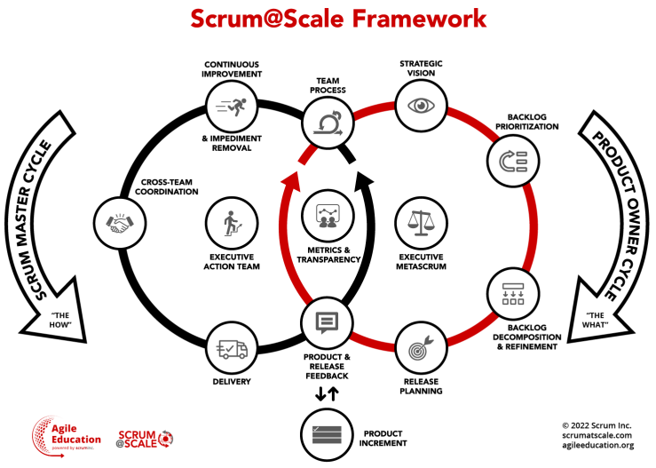

## **Культура, що визначається цінністю**

Scrum@Scale має на меті побудувати здорову організаційну культуру на основі стовпів емпіричного контролю процесу і цінностей скраму. Стовпами емпіричного контролю процесу є прозорість, перевірка та адаптація. Ці стовпи актуалізуються цінностями скраму: Відкритість, Сміливість, Зосередженість, Повага та Відданість.

Відкритість підтримує прозорість усієї роботи та процесів і без неї неможливо чесно їх перевірити та спробувати адаптувати на краще. Сміливість означає сміливі кроки, які необхідні для швидшого отримання цінності інноваційними способами. Зосередженість і Відданість стосуються того, як ми виконуємо свої робочі зобов’язання, ставлячи найвищім пріоритетом надання цінності клієнту. Нарешті, все це має відбуватися в середовищі, заснованому на повазі до людей, які виконують роботу, без яких нічого не можна створити.

Scrum@Scale допомагає організаціям процвітати, підтримуючи позитивне середовище для навчання команди для стабільної роботи, водночас ставлячи цінність клієнта на передній план.

## **Початок роботи: встановлення Agile операційної системи**

При впровадженні мереж команд дуже важливо розробити масштабовану еталонну модель перед безпосередньо масштабуванням. Еталонна модель — це невеликий набір команд, які координують свої дії для виконання кожного спринту. Оскільки ці команди успішно впроваджують скрам, решта організації має функціонуючий, здоровий приклад скраму для тиражування. Він служить прототипом для масштабування скраму у наступній мережі команд. Будь-які недоліки в реалізації скраму будуть посилені, коли буде розгорнуто декілька команд. Проблеми масштабування включають організаційні політики та процедури або методи розробки, які блокують продуктивність і розчаровують команди.

У масштабованих налаштуваннях еталонну модель найкраще ввімкнути, об’єднавши команди, які повинні координуватися, щоб забезпечити повністю інтегрований набір інкрементів у скрамі скрамів (Scrum of Scrums - SoS). Для ефективної роботи SoS має підтримуватися мінімально життєздатною бюрократією, що складається з двох лідерських груп: форуму Управлінського МетаСкраму (Executive MetaScrum - EMS), зосередженого на тому, що створюється скрам. Скрамів та Управлінсько-виконавча команда (Executive Action Team - EAT) зосередилися на тому, як вони можуть зробити це швидше. Компоненти Управлінського МетаСкраму і Управлінсько-виконавчої команди є центрами, навколо яких обертається кожен цикл.

## **Масштабування команд**

У скрамі ідеальним станом є те, щоб скрам команда була незалежним шляхом до виробництва. Таким чином, йому потрібні члени, які мають усі навички, необхідні для переходу від ідеї до її втілення. Скрам скрамів — це більша команда з кількох команд, яка повторює цей ідеал у масштабі. Кожна команда в рамках скраму скрамів повинна задовольняти компонент командного процесу.

## **Командний процес**

Командний процес — це скрам, як зазначено у посібнику зі скраму. Оскільки кожна скрам-команда має власника продукту та скрам майстра, це і є першим перетином між циклами власника продукту та скрам майстера. Цілями командного процесу є:

· максимізація потоку виконаної роботи, що відповідає визначенню «Зроблено»;

· підвищення продуктивності команди з часом;

· праця у спосіб, який є стійким і збагачує команду;

· прискорення зворотного зв'язку від клієнтів.

## **Скрам скрамів (Scrum of Scrums — SoS)**

Скрам скрамів працює так, ніби це команда скрам, задовольняючи компонент командного процесу масштабованими версіями відповідальності, подій та артефактів скраму. У той час як посібник зі скраму визначає оптимальний розмір команди – до 10 осіб, останні гарвардські дослідження [4] визначили, що оптимальний розмір команди становить 4,6 людини (у середньому). Тому оптимальна кількість команд у скрамі скрамів — 4 або 5.

Як динамічна група, команди, що створюють скрам скрамів, відповідають за повністю інтегрований набір інкрементів продукту, потенційно доступних для доставки у кінці кожного спринту. Оптимально, вони виконують усі функції, необхідні для надання цінності безпосередньо клієнтам.

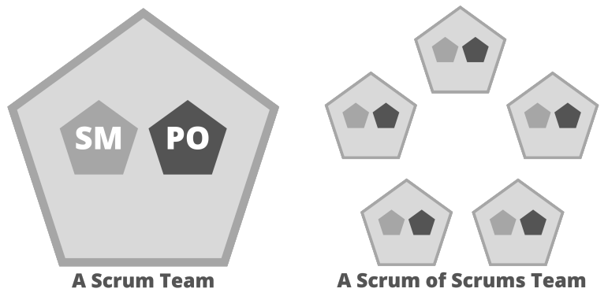

*ПРИМІТКА:* *На наведених вище і наступних діаграмах світло-сірі окреслені п’ятикутники представляють команду. Ми вирішили представляти скрам майстра та власника продукту (SM та PO) у вигляді менших п’ятикутників. Ці діаграми призначені лише як приклади, оскільки кожна організаційна діаграма може сильно відрізнятися.*

## **Масштабування у більших організаціях**

Залежно від розміру реалізації, для доставки складного продукту може знадобитися більше одного скраму скрамів. У таких випадках скрам скрамів скрамів (Scrum of Scrum of Scrums — SoSoS) можна створити з кількох скрам скрамів. Кожен з них матиме масштабовані версії ролей, артефактів та подій кожного з скраму скрамів.

Масштабування скраму скрамів зменшує кількість комунікаційних шляхів в організації, тому складність комунікаційних витрат обмежена. SoSoS взаємодіє зі скрамами скрамів точно так само, як скрам скрамів взаємодіє з єдиною скрам командою, що забезпечує лінійну масштабованість.

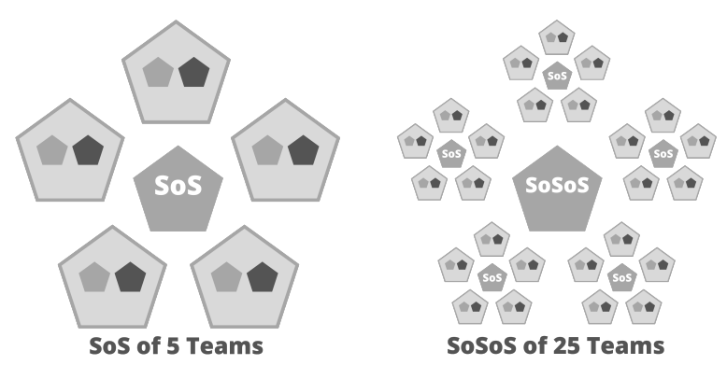

*ПРИМІТКА: Для простоти номери команд і груп у зразкових діаграмах є симетричними. Вони призначені лише як приклади, як і кожна організаційна схема сильно відрізняються.*

## **Масштабування подій і ролей**

Якщо SoS працює як скрам команда, то йому необхідно масштабувати події скраму і відповідні обов’язки команд. Щоб координувати «Як» у кожному спринті SoS має містити масштабовані версії щоденного скраму та ретроспективу спринту. Щоб координувати «Що» в кожному спринті SoS потрібно буде мати масштабовані версії планування спринту та огляду спринту. Як постійна практика, уточнення беклогу також потрібно буде проводити в масштабі.

Масштабовані версії щоденного скраму і ретроспективи спринту створені за допомогою скрам майстера для групи, який називається майстер скраму скрамів (Scrum of Scrum Master — SoSM). Розширені версії огляду спринту і уточнення беклогу реалізуються командою власників продукту під керівництвом головного власника продукту (Chef Product Owner — CPO). Масштабована версія планування спринту проводиться з командою власника продукту та скрам майстрами. Команда власників продукту отримує уявлення про те, що буде представлено в поточному спринті, а скрам майстри отримують уявлення про потужності та технічні можливості. Ролі майстра скраму скрамыв і головного власника продукту розподіляються на лідерські групи, які потім керують своїми відповідними циклами, задовольняючи складові Scrum@Scale.

## **Подія: масштабований щоденний скрам (SDS)**

Основні питання щоденного скраму — це прогрес у досягненні цілі спринту та перешкоди для виконання зобов’язання. У масштабованому середовищі скрам скрамів має розуміти колективний прогрес і реагувати на перешкоди, які виникають у команд-учасників; отже, принаймні один представник від кожної команди відвідує масштабований щоденний скрам. Будь-яка особа або кількість людей із команд-учасниць можуть бути присутніми за потреби.

Щоб оптимізувати співпрацю та продуктивність, подія масштабований щоденний скрам віддзеркалює щоденний скрам, оскільки вона:

· зведений до 15 хвилин або менше;

· повинен бути присутнім представник кожної команди;

· це форум для обговорення того, як команди можуть працювати разом більш ефективно, що було зроблено, що буде зроблено, що йде не так і чому, а також що група збирається робити з цим.

Деякі приклади запитань, на які потрібно відповісти впродовж масштабованого щоденного скраму:

· які перешкоди є у команди, які заважають їй досягти цілі спринту або вплинуть на запланований результат?

· чи робить команда щось, що завадить іншій команді досягти цілі спринту, або це вплине на їх заплановані результати?

· чи виявлено якісь нові залежності між командами чи спосіб вирішення існуючої залежності?

## **Подія: масштабована ретроспектива**

Кожен спринт скраму скрамів містить масштабовану версію ретроспективи спринту, де скрам майстри кожної команди збираються разом і обговорюють, які експерименти були проведені для постійного вдосконалення процесу та які їхні результати. Крім того, вони повинні обговорити наступний раунд експериментів і те, як успішні покращення можуть бути використані в групі команд або за її межами.

# **Цикл скрам майстера: координація «Як»**

## **Роль: майстер скраму скрамів (SoSM)**

Скрам майстер скраму скрамів називається майстер скраму скрамів (Scrum of Scrums Master — SoSM). Майстер скраму скрамів несе відповідальність за те, щоб усі масштабовані події відбулися, були продуктивними, позитивними та трималися в межах встановленого часу. Майстер скраму скрамів може бути одним із скрам майстрів команди або особою, спеціально призначеною для цієї ролі. Вони відповідають за реалізацію зусиль спільних команд і постійне підвищення ефективності скраму скрамів. Це включає більшу продуктивність команди, нижчу вартість та вищу якість. Для досягнення цих цілей вони повинні:

· тісно співпрацювати з головним власником продукту, щоб надати потенційно доступний для випуску інкремент продукту принаймні кожен спринт;

· координувати доставку продукту командами та плани випуску продукту власниками продуктів;

· зробити видимими для організації: перешкоди, покращення процесу та прогрес;

· сприяти визначенню пріоритетів та усуненню перешкод, звертаючи особливу увагу на міжкомандні залежності.

Майстер скраму скрамів — справжній лідер, який служить командам та організації, розуміючи міжкомандні залежності, у тому числі ті, що не належать до скраму скрамів, і забезпечуючи міжкомандну координацію та комунікацію. Вони відповідають за інформування головного власника продукту, зацікавлених сторін та більшої організації, випромінюючи інформацію про прогрес розробки продукту, статуси усунення перешкод та інші показники. Майстер скраму скрамів дає приклад, наставляючи інших, щоб підвищити ефективність та запровадити скрам у всій організації.

У випадку, коли кілька скрам скрамів згруповано в скрам скрам скрамів, тоді майстер скраму скрамів скрамів (Scrum of Scrum of Scrums Master — SoSoSM) необхідний для координації з цієї ширшої точки зору.

## **Центр циклу скрам майстера: команда виконавчих дій**

Команда виконавчих дій (Executive Action Team — EAT) виконує обов’язки скрам майстра для всієї гнучкої організації. Ця команда лідерів створює гнучку екосистему, яка дозволяє оптимально функціонувати еталонній моделі завдяки:

· впровадженню цінностей скраму;

· забезпеченню створення та підтримки ролей скраму;

· проведенню та відвідуванню скрам заходів;

· артефактам скрам та пов’язаним з ними зобов’язанням, які генеруються, робляться прозорими та оновлюються протягом кожного спринту;

· формулюванню керівних принципів і процедур, які діють як шар переходу між еталонною моделлю і будь-якою частиною організації, яка не є гнучкою.

Команда виконавчих дій несе відповідальність за усунення перешкод, які не можуть бути усунені учасниками скраму скрамів (або більш широкої мережі). Тому до її складу мають входити особи, які мають політичні та фінансові повноваження для їх усунення. Функція команди виконавчих дій групи полягає в координації кількох скрам скрамів (або більш широких мереж) та взаємодії з будь-якими частинами організації, які не є гнучкими. Як і для будь-якої скрам команди, їй потрібен власник продукту, скрам майстер і прозорий беклог.

*Зразок діаграми, що показує EAT, що координує 5 груп по 25 команд.*

## **Беклог EAT та її відповідальність**

Продуктом EAT є створення Agile операційної системи для організації. EAT курує беклог продуктів, що складається з ініціатив для поточної трансформації організації для досягнення мети більшої гнучкості бізнесу. Цей беклог також включає вдосконалення процесу, які усувають перешкоди та ті, які необхідно стандартизувати.

Обов’язки EAT включають, але не обмежуються:

· створення гнучкої операційної системи для еталонної моделі у міру її масштабування в організації, включаючи корпоративні операційні правила, процедури та вказівки для забезпечення гнучкості;

· забезпечення створення організації власника продукту, її фінансування та підтримки;

· вимірювання та покращення якості скраму в організації;

· розвиток можливостей в організації для спритності бізнесу;

· створення центру безперервного навчання для професіоналів скраму;

· підтримку вивчення нових способів роботи.

Функція ЕТА полягає в тому, щоб бачити опрацювання цього беклогу. Вони можуть зробити це самі або надати іншій групі повноваження зробити це. Оскільки команда виконавчих дій відповідає за якість скраму в організації, вся організація скрам майстра звітує перед ними. Організація скрам майстра (скрам майстри, майстри скраму скрамів та команда виконавчих дій) працює як єдине ціле над впровадженням компонентів циклу скрам майстера.

Такими унікальними компонентами є:

· постійне вдосконалення та усунення перешкод;

· міжкомандна координація;

· доставка.

## **Постійне вдосконалення та усунення перешкод**

В ідеалі перешкоди слід усунути якомога швидше. Це важливо, щоб уникнути масштабування самих перешкод, а також тому, що невирішені перешкоди можуть уповільнити продуктивність. Таким чином, цілями постійного вдосконалення та усунення перешкод є:

· визначити перешкоди та переосмислити їх як можливості для покращення;

· забезпечити прозорість і видимість в організації для здійснення змін;

· підтримувати ефективне середовище для визначення пріоритетів та усунення перешкод;

· переконатися, що покращення позитивно вплинули на показники команди та/або продукту.

## **Міжкомандна координація**

Коли для створення спільного продукту потрібно кілька команд, для успіху потрібна спрощена співпраця. Таким чином, цілями міжкомандної координації є:

· синхронізувати подібні процеси між кількома пов’язаними командами;

· пом'якшити міжкомандні залежності, щоб вони не стали перешкодою;

· підтримувати узгодженість командних норм і рекомендацій для послідовного результату.

## **Доставка**

Оскільки мета скраму скрамів — функціонувати як єдиний блок і випускати інкремент продукту разом, спосіб доставки продукту підпадає під їх сферу дії, як групи. Команда власників продукту визначає зміст випуску і оптимальний час для доставки клієнтам. Тому цілі доставки для скраму скрамів:

· надавати клієнтам постійний потік цінного готового продукту;

· об’єднати роботу різних команд в один цілісний продукт;

· забезпечити високу якість обслуговування клієнтів.

# **Цикл власника продукту: координація «Що»**

## **Масштабування власника продукту – цикл власника продукту**

Для кожного скраму скрамів є загальний беклог, який живить мережу команд. Для цього потрібна команда власників продукту (PO Team), включаючи головного власника продукту, який відповідає як власник продукту за групу команд. Основна увага команди власників продукту полягає в тому, щоб пріоритети окремих команд слідували у єдиному напрямі. Це дозволяє їм координувати беклог своєї окремої команди та нарощувати його узгодження із зацікавленими сторонами та потребами клієнтів.

Власник продукту кожної команди несе відповідальність за склад і пріоритетність беклогу своєї команди і може витягувати елементи беклогу із загального беклогу або створювати незалежні елементи беклогу на свій розсуд, якщо це необхідно для досягнення бізнес-цілей.

Основними функціями команди власника продукту є:

· передати загальне бачення продукту та зробити його видимим для всіх в організації;

· налагодити узгодження з ключовими зацікавленими сторонами, щоб забезпечити підтримку виконання беклогу;

· створити єдиний пріоритетний беклог та забезпечити уникнення дублювання роботи;

· працювати з майстром скраму скрамів, щоб створити мінімально однорідне «Визначення готового», яке стосується всієї команди;

· усунути залежності, які виникли між командами;

· створити узгоджену дорожню карту та план випуску;

· моніторинг показників, які дають уявлення про продукт і ринок.

## **Роль: головний власник продукту (CPO)**

Головний власник продукту координує пріоритети з командою власника продукту. Разом вони узгоджують пріоритети беклогу з потребами зацікавлених сторін і клієнтів. CPO може бути власником продукту окремої команди, який також грає цю роль, або це може бути спеціально призначена особа. Їхні основні обов’язки такі ж, як і звичайні обов'язки власників продукту, які тепер масштабуються:

· встановлення стратегічного бачення всього продукту;

· створення єдиного пріоритетного беклогу для виконання всіма командами;

· вирішення, які показники контролюватиме команда власників продукту;

· оцінка відгуків клієнтів про продукт і відповідно коригування загального беклогу;

· сприяння проведенню події МетаСкрам (дивись нижче).

Головний власник продукту несе відповідальність разом із пов’язаними з ними майстрами скрам скрамів за ефективну доставку продуктів відповідно до Плану випуску.

## **Масштабування команди власників продукту**

Наявність команд власників продуктів дає змогу створити мережу власників продуктів, яка масштабується разом із пов’язаним з ними скрамом скрамів. Немає конкретного визначення, пов’язаного з цими розширеними підрозділами, а також їх головні власники продуктів не мають конкретних розширених назв. Кожній організації пропонується розвивати власні назви.

## **Центр циклу власників продуктів: Управлінський МетаСкрам (EMS)**

Щоб виконати роль власника продукту для всієї гнучкої організації, головні власники продуктів зустрічаються з керівниками та ключовими зацікавленими сторонами на заході Управлінський МетаСкрам (Executive MetaScrum - EMS).

Ця подія є похідною від шаблону МетаСкрам [5]. Це форум для керівництва та інших зацікавлених сторін, щоб висловити свої вимоги команді власників продуктів, обговорити пріоритети, змінити бюджети або перебудувати команди, щоб максимізувати надання цінності. У жодному іншому випадку під час спринту не можна приймати такі рішення.

В управлінському МетаСкрамі динамічна група лідерів встановлює організаційне бачення та стратегічні пріоритети, об’єднуючи всі команди навколо спільних цілей. Щоб бути ефективним, головний власник продукту фасилітує цю зустріч, а власник продукту (або довірена особа) кожної команди повинен бути присутнім. Ця подія відбувається так часто, як це необхідно - принаймні один раз на Спринт - для забезпечення вирівняного беклогу в рамках скраму скрамів. Оптимально ця група лідерів функціонує як скрам команда.

У разі більшої імплементації, де є кілька скрам скрамів, може бути кілька МетаСкрамів, стратегічний беклог яких створено та пріоритезовано на Управлінському МетаСкрамі.

## **Координація "Що" - цикл власника продукту**

Організація власників продукту (власники продукту, головні власники продуктів і управлінський МетаСкрам) працюють як єдине ціле, щоб задовольнити унікальні компоненти циклу власника продукту:

· стратегічне бачення;

· пріоритетність беклогу;

· розклад та уточнення беклогу;

· планування випуску.

## **Стратегічне бачення**

Переконливе бачення приваблює як клієнтів, так і чудових співробітників. Таким чином, сформулюйте стратегічне бачення, яке буде передано як зовні, так і всередині для:

· вирівнювання всієї організації по спільному шляху вперед;

· переконливому формулюванню, чому існує організація та її продукти;

· чіткості, що дозволяє створювати конкретні цілі продукту;

· опису того, що буде робити організація для використання ключових активів;

· здатності реагувати на ринкові умови, що швидко змінюються.

## **Розстановка пріоритетів беклогу**

Правильне визначення пріоритетів беклогу має важливе значення для команд, щоб працювати скоординовано та оптимізувати доставку цінності. Конкуренція між пріоритетами створює марнотратство, оскільки тягне команди в протилежних напрямках. Цілями визначення пріоритетів беклогу є:

· визначення чіткого беклогу продуктів, можливостей та послуг, які мають бути доставлені;

· відображення створення цінності, зменшення ризику та внутрішніх залежностей в упорядкуванні беклогу;

· розставлення пріоритетів ініціатив високого рівня у всій гнучкій організації перед декомпозицією беклогу та його уточненням.

## **Декомпозиція та уточнення беклогу**

Беклог головного власника продукту містить елементи, обсяг яких більший, ніж беклог окремої команди. Щоб об’єднати пріоритетні елементи в окремі команди, їх потрібно розбити на менші елементи та краще зрозуміти їх. Цілі декомпозиції та уточнення беклогу полягають у тому, щоб:

· визначити складні продукти, проекти та пов'язані з ними цілі продукту, які втілять бачення в реальність;

· розбити ці складні продукти та проекти на незалежні елементи;

· переконатися, що всі елементи беклогу можуть бути перероблені командами на одиниці, які вони зможуть виконати за один спринт.

## **Планування випуску**

Планування випуску може охоплювати один або кілька випусків продукту для клієнта.

Це довгостроковий горизонт планування, більший ніж один спринт. Цілями планування випуску є:

· спрогнозувати терміни доставки ключових продуктів і можливостей;

· повідомляти зацікавленим сторонам прогнози щодо виконання;

· повідомляти про фінансовий вплив графіка доставок.

# **Поєднання циклів власника продукту та скрам майстера**

Цикли спочатку перетинаються в компоненті Командний процес. З цього моменту відповідальність за «Що» і «Як» розділяється, поки готовий продукт не буде доставлено. Цикли знову з’єднуються в компоненті зворотного зв’язку, де інтерпретується відгук клієнта на продукт. Для цього потрібні метрики, щоб приймати емпіричні рішення щодо адаптації на наступному циклі доставки. Організації власника продукту та скрам майстера працюють разом, щоб виконати вимоги цих компонентів.

## **Відгуки про продукт та про випуск**

Відгуки про продукт інтерпретуються організацією-власником продукту, щоб забезпечити безперервне вдосконалення продукту шляхом оновлення Беклогу(ів) продукту. Відгуки про випуск інтерпретуються організацією скрам майстера для постійного вдосконалення механізмів доставки. Цілями отримання та аналізу зворотного зв’язку є:

· підтвердити висунуті припущення;

· зрозуміти, як клієнти використовують продукт і взаємодіють з ним;

· фіксувати нові ідеї та нові вимоги до нової функціональності.

## **Показники та прозорість**

Показники можуть бути унікальними як для конкретних організацій, так і для окремих функцій у цих організаціях. Scrum@Scale не вимагає певного набору показників, але це свідчить про те, що як мінімум організація повинна вимірювати:

· продуктивність - наприклад, зміна кількості робочого продукту, що доставляється за спринт;

· вартість доставки - наприклад, вартість бізнесу на одиницю командних зусиль;

· якість - наприклад, відсоток дефектів або простою обслуговування;

· стійкість - наприклад, командне щастя.

Радикальна прозорість необхідна для оптимального функціонування скраму, надаючи організації можливість чесно оцінити свій прогрес, а також перевіряти та адаптувати свої продукти та процеси.

Метрики та прозорість полягають у тому, щоб:

· забезпечити відповідний контекст для прийняття рішень на основі даних;

· зменшити затримку прийняття рішення;

· оптимізувати роботу, яку вимагають команди, зацікавлені сторони або керівництво.

## **Деякі зауваження щодо організаційного дизайну**

Мета організаційного дизайну за допомогою Scrum@Scale полягає в тому, щоб дозволити йому бути компонентним, як і сама структура. Це дозволяє змінювати баланс або проводити рефакторинг команд у відповідь на поведінку ринку.

Зразки діаграм:

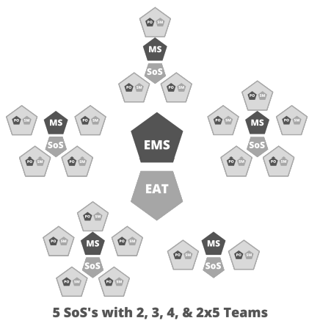

Сюди включаються зв’язки з клієнтами, юридичне забезпечення/відповідність вимогам і персонал, оскільки вони є необхідними частинами організації та будуть існувати як незалежні скрам-команди, на які можуть покладатися всі інші команди.

Остання примітка щодо представлення Виконавчої команди дій і Управлінського МетаСкраму: на цій діаграмі вони показані такими, як перекриваються, оскільки деякі члени є частиною EAT і відвідують захід EMS. У дуже невеликих організаціях або її частинах члени команди EAT та учасники заходу EMS можуть повністю складатися з одних і тих самих людей.

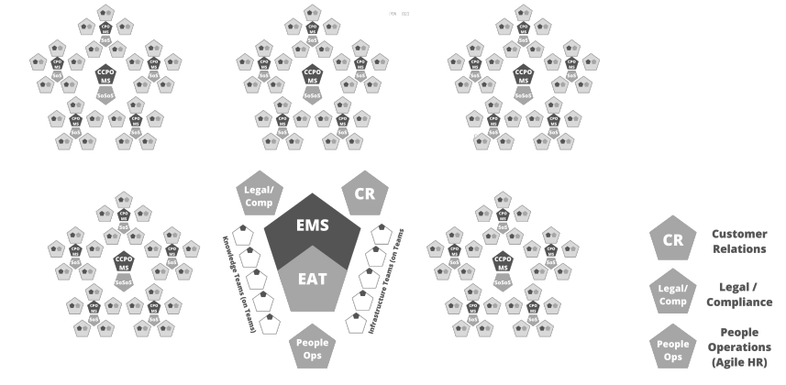

*На цій організаційній схемі команди знань та інфраструктури представляють віртуальні команди спеціалістів, яких занадто мало, щоб укомплектувати кожну команду. Якщо вони діють в якості команди розподіленого сервісу, вони координують роботу із скрам командами як групою, де запити проходять через власника продукту для кожної спеціальності, який перетворює їх у прозорий беклог. Важливо зауважити, що ці команди НЕ є ізольованою групою людей, які сидять разом (саме тому вони представлені у вигляді порожнистих п’ятикутників); члени їхньої команди сидять власне у скрам команді, але вони створюють власний віртуальний скрам з метою уточнення беклогу та покращення процесу.*

# **Кінцева примітка**

Scrum@Scale розроблено для масштабування продуктивності, щоб вся організація забезпечувала вдвічі більшу цінність за половину витрат. Реалізація спрощеного робочого процесу на стабільному рівні завдяки кращому прийняттю рішень покращує робоче середовище, підвищує гнучкість бізнесу та забезпечує вищу віддачу для всіх зацікавлених сторін.

Scrum@Scale призначений для насичення організації скрамом. Добре реалізований скрам може запускати Scrum@Scale, як операційну систему для всієї організації.

# **Подяки**

## **Історія**

Доктор Джефф Сазерленд розробив Scrum@Scale на основі фундаментальних принципів скраму, теорії комплексних адаптивних систем, теорії ігор та його роботи у біології.

Оригінальна версія цього посібника була створена у співпраці з Джесікою Ларсен, Аві Шнайєром та Алексом Сазерлендом. Наступні видання були доопрацьовані за участю багатьох досвідчених практиків скраму на основі результатів їхньої польової роботи.

## **Люди та організації**

Ми висловлюємо вдячність IDX за створення скраму скрамів, який вперше дозволив скраму масштабуватися до сотень команд [6], PatientKeeper за створення МетаСкрам [7], який дозволив швидко розгорнути інноваційний продукт, і OpenView Venture Partners за масштабування скраму для всієї організації [8]. Ми цінуємо внесок Intel, яка навчила нас тому, що «нічого не масштабується, окрім безмасштабної архітектури», та SAP з найбільшою скра-командною продуктовою організацією, яка навчила нас, що залучення керівництва до МетаСкрам є важливим для того, щоб більше 2000 скрам-команд працювали разом.

Аджайл коучі та тренери, які впроваджують ці концепції в Amazon, GE, 3M, Toyota, Spotify, Maersk, Comcast, AT&T та багатьох інших компаніях, допомогли випробувати ці концепції в широкому колі компаній у різних областях.

# **Список літературних джерел:**

1. “Business agility.” Wikipedia, Last modified 27 February 2020. https://en.wikipedia.org/wiki/Business_agility.

2. Johnson, Jim. New CHAOS Report. The Standish Group. 2018.

3. Ogunnaike, Babatunde A. and Ray, W. Harmon. Process Dynamics, Modeling and Control. Oxford University Press. 1994.

4. Hackman, J Richard. Leading Teams: Setting the Stage for Great Performances. Harvard Business Press. 2002.

5. Sutherland, Jeff, Coplien, James O., and The Scrum Patterns Group. A Scrum Book: The Spirit of the Game. Pragmatic Bookshelf. 2019.

6. Sutherland, Jeff. “Inventing and Reinventing SCRUM in five Companies.” Sur le site officiel de l’alliance agile. 2001.

7. Sutherland, Jeff. “Future of Scrum: Parallel Pipelining of Sprints in Complex Projects.” Proceedings of the Agile Development Conference. IEEE Computer Society 90-102. 2005.

8. Sutherland, Jeff and Altman, Igor. “Take No Prisoners: How a Venture Capital Group Does Scrum.” Agile Conference, 2009. AGILE’09, IEEE 350-355. 2009.